深信服君配置网络时，经常需要配置端口号，但是从UI传进来的端口格式虽然是正确的，但经常出现端口有交叉、或者重复的，为了更加友好，需要写一个函数把这些重复或者交叉的端口号格式化成最简单的形式。（16分）

初始条件：

1、输入的端口支持多个，多个端口号之间用英文的逗号“,”分隔。例如：80,88

2、输入的端口支持范围，起始端口跟结束端口用“-”分隔。例如：80-88

3、输入的起始端口号小于结束端口号

4、端口port满足：1 <= port <= 65535

5、用户输入的端口号已经是合法的，无需再做判断，仅需要合并后输出即可

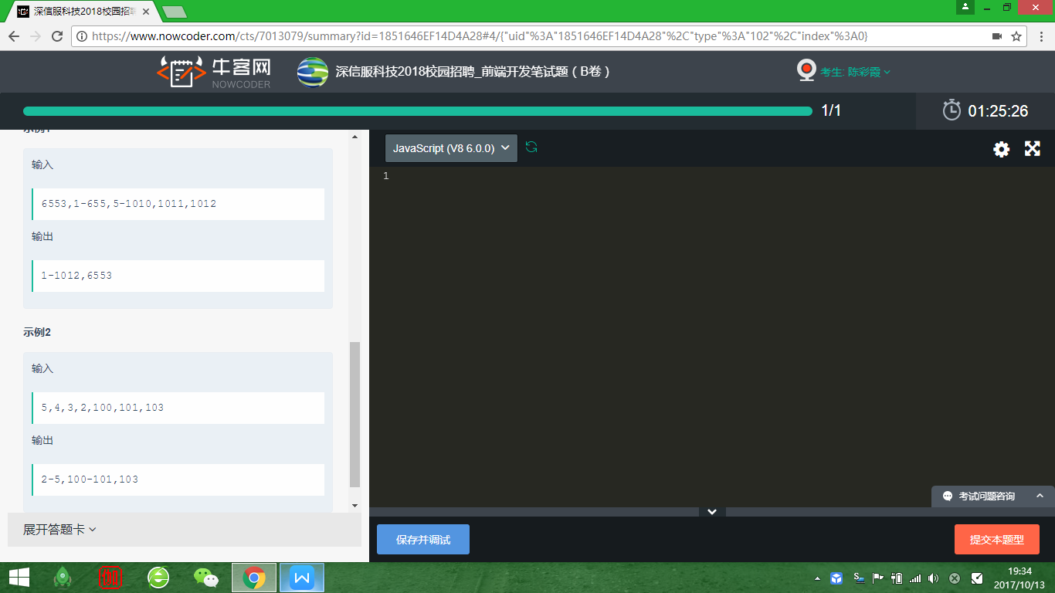

**1. 存在一个M*N的二维数组组成的迷宫，数组中所有的元素值为0或者1，为0是表示道路，为1表示墙。通过上下左右移动，是否可以从起点[0, 0]移动到终点[M-1, N-1]。（22分）**

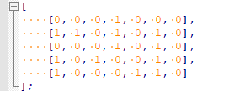

**初始条件：**

1、一次只允许移动一个位置，方向只允许上下左右，不允许对角移动

2、移动过程不允许超出数组的范围

3、1 <= M <= 1000，1 <= N <= 1000

4、只允许在元素为0的位置上面移动

5、左上角跟右下角元素为0

6、输入的迷宫格式都是正确的，每一列每一行长度都是一样，无需再去判断合法性

## **输入描述:**

输入只有一行，组成整个迷宫。输入时使用分号“;”分隔每一行，使用逗号“,”分隔出每一列，例如：“0,0,0,0,1;1,1,1,0,1;1,1,1,0,0”那么它生成的迷宫如下： [ [0, 0, 0, 0, 1], [1, 1, 1, 0, 1], [1, 1, 1, 0, 0] ]

## **输出描述:**

如果可以从左上角移动到右下角，则输出true，否则输出false

